Vienkāršotā iepirkuma rezultātu ievade iepirkumu procedūrām
Dokuments sagatavots ar izvēršamiem blokiem (bloki izvēršami vai savēršami spiežot uz simbola), funkcionalitāte pieejama MS Word 2013 vai vēlākam versijām (agrākām MS Word versijām bloki vienmēr ir izvērsti un nav savēršami).

[I] Pamata informācija par rezultātu ievades veidiem un to izvēli

Iepirkuma rezultātu ievades veida izvēle

Pēc iepirkuma atvēršanas, pirms uzsākt iepirkuma rezultātu ievadīšanu vai piedāvājumu vērtēšanu komisijai ir jāizvēlas viens no iepirkuma rezultātu ievadīšanas veidiem:

Vienkāršotā rezultātu ievade;

Izvērstā rezultātu ievade.

Kamēr izvēle netiks veikta, uzsākt piedāvājumu vērtēšanu sistēmā vai ievadīt iepirkuma rezultātus nebūs iespējams. Iepirkuma rezultātu ievades veida izvēli veic viens iepirkuma komisijas loceklis, kuram attiecīgā iepirkuma šķirkļa “Piedāvājumi” apakššķirkli “Vērtēšana” ir jānorāda komisijas izvelēties rezultātu ievadīšanas veids. Pēc darbības apstiprināšanas iepirkuma rezultātu ievadīšanas veidu mainīt nav iespējams.

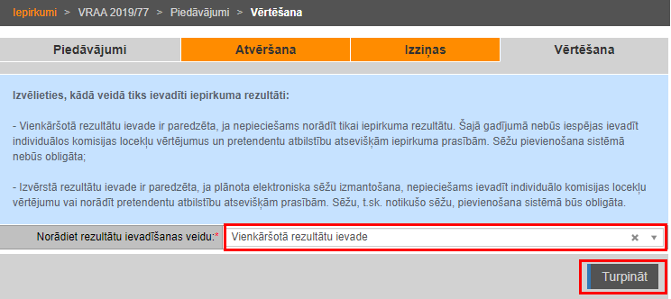

Būtiskākās atšķirības starp iepirkuma rezultātu ievades veidiem

Vienkāršotā rezultātu ievade ir paredzēta tikai ārpus sistēmas novērtēto piedāvājumu vērtēšanas rezultātu ievadei izlaižot vairākus posmus, kuri ir obligāti izvēstās rezultātu ievades gadījumā . Šāds rezultātu ievades veids ir paredzēts tikai gadījumiem, kad komisija jau ir paņēmusī lēmumu par iepirkuma rezultātiem un sistēmā ir nepieciešams tikai ievadīt iepirkuma gala rezultātu. Galvenie vienkāršotās rezultātu ievades ierobežojumi ir šādi (lūdzu ņemt vērā, komisijai joprojām paliek iespēja pievienot informāciju par ārpus sistēmā notiekošajām sēdēm nepieciešamības gadījumā pievienojot sistēmā visus ar iepirkuma norisi saistītos protokolus):

nav paredzēta iespēja ievadīt informāciju par pretendentu/kandidātu atbilstību iepirkuma dokumentācijā iekļautajiem nosacījumiem;

nav paredzēta iespēja ievadīt informāciju par komisijas locekļu individuālajiem vērtējumiem;

ar piedāvājumu vērtēšanu vai lēmuma pieņemšanu saistīto sēžu pievienošana nav obligāta.

Izvērstā rezultātu ievade sniedz lietotājiem iespēju veikt detalizētas informācijas ievadi par visu piedāvājumu/pieteikumu vērtēšanas procesu. Izvērtēšanas rezultātu ievades gadījumā komisija ir iespēja gan pievienot informāciju par sēdēm, kuras notikušas ārpus EIS, gan veidot elektroniskas sēdes, kur komisijas locekļiem būs jāievada savs balsojums tiešsaistes režīmā. Iepirkuma uzvarētāju norādīšana izvērstās rezultātu ievades gadījumā vienmēr notiek divos etapos:

Atbilstības pārbaužu noradīšana - tiek atlasīti pretendenti vai kandidāti, kas atbilst iepirkuma dokumentācijā izvirzītajām atlases, tehniskajām un/vai finanšu prasībām;

Rezultātu ievadīšana – tiek norādīti pretendenti, kuriem tiek piešķiramas līguma slēgšanas tiesības, vai kandidāti, kuri atlasīti nākošai iepirkumu kārtai.

Par katru no vērtēšanas etapiem, komisijai obligāti jāpievieno atbilstošs sēdes protokols;

Zemāk galvenās atšķirības starp dažādiem vērtēšanas veidiem ir apkopotas tabulas veidā.
Rezultātu ievadīšanas posmi un iespējas | Vienkāršotā rezultātu ievade | Izvērstā rezultātu ievade
Rezultātu ievadīšanas posmi un iespējas | Vienkāršotā rezultātu ievade | Ārpus EIS pieņemtā lēmuma ievadīšana | Lēmuma pieņemšana EIS (e-sēdēs)
Iespēja ievadīt atbilstības pārbaužu vērtējumus | Nē | Jā | Jā
Iespējā ievadīt individuālos vērtējumus | Nē | Jā | Jā
Komisijas sēžu protokolu pievienošana ir obligāta | Nē | Jā | Jā
Rezultātu ievadi var veikt 1 komisijas loceklis | Jā | Jā | Nē

[II] Iepirkuma rezultātu ievadīšana

Iepirkuma (daļas) pārtraukšana vai izbeigšana

Ja iepirkuma komisija ir paņēmusī lēmumu pārtraukt vai izbeigt iepirkumu vai tā daļu, attiecīgā darbība būtu veicama pirms ir uzsākta rezultātu ievadīšana par citām daļām;

Darbība ir veicama izvēloties attiecīgo spiedpogu rindā “Iepirkuma pārtraukšana un izbeigšana”;
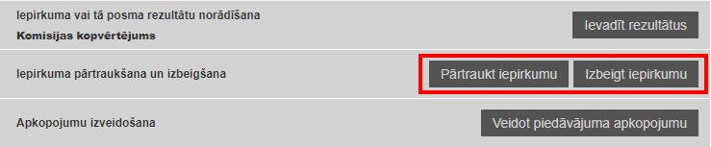

Izpildot jebkuru no šīm darbībām lietotājam ir jāaizvēlas iepirkuma daļas kuras nepieciešams pārtraukt/izbeigt (ja iepirkums ir sadalīts daļās), jānorāda pārtraukšanas/izbeigšanas pamatojums, kā arī attiecīgā iepirkuma komisijas lēmuma pieņemšanas datums;
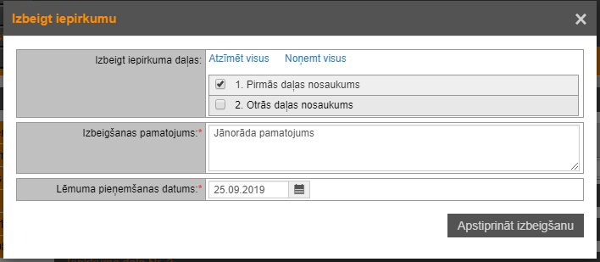

Pēc darbības apstiprināšanas iepirkuma (vai izvēlētās daļas) statuss tiks mainīts uz “Pārtraukts” vai “Izbeigts”.

Iepirkuma uzvarētāja norādīšana

Lai norādītu pretendentu(s), kuram ir piešķirtas līguma slēgšanas tiesības ir jāveic vairākas secīgas darbības:

Jāizvēlas darbība Ievadīt rezultātus spiedpogu rindā “Iepirkuma vai tā posma rezultātu norādīšana”;

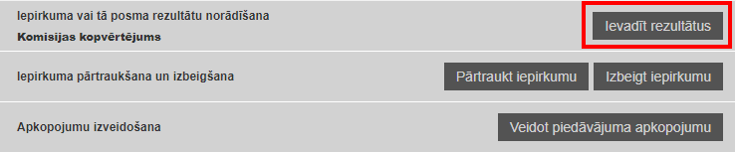

Jāapstiprina sava izvēlē, ka arī jānorāda iepirkuma daļas (ja iepirkums ir sadalīts daļās), par kurām tiks ievadīts rezultāts un jāizvēlas darbība Iniciēt vērtēšanas rezultātu ievadi;
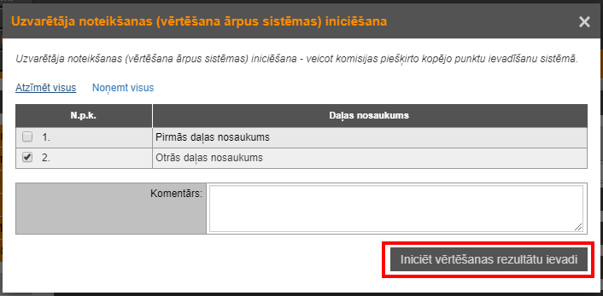

Pēc augstāk noradīto darbību veikšanas attiecīgai iepirkuma daļai tiek aktivizēta iespēja Piešķirt līguma slēgšanas tiesības. Papildus, ja izsludinot iepirkumu kā piedāvājumu izvēlēs metode ir norādītā Saimnieciskā izdevīguma vērtēšana, šajā posmā ir iespēja pretendentiem norādīto piešķirto punktu skaitu (nav obligāti veicamā darbība);
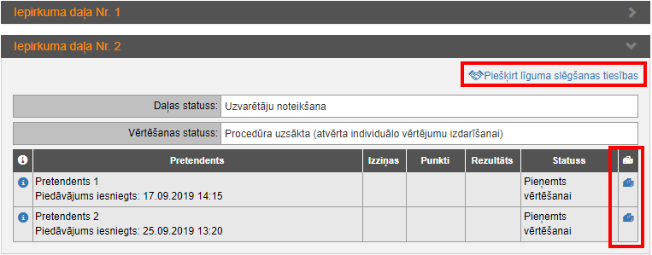

Izvēloties darbību Piešķirt līguma slēgšanas tiesības, ir nepieciešams izvēlēties vismaz vienu pretendentu, kuram tiek piešķirtas līguma slēgšanas tiesības. Pēc pretendentu norādīšanas ievadītā informācija ir jāsaglabā, izvēloties darbību Saglabāt;

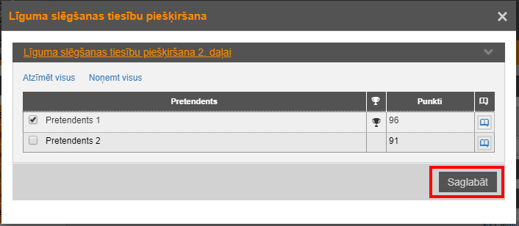

Kad pretendents ir izvēlēts līguma slēgšanas tiesību piešķiršanai, kolonā “Rezultāts” parādās attiecīgā atzīme. Ievadīto rezultātu apstiprināšanai ir jāveic darbība “Apstiprināt rezultātus”. Kamēr rezultāti nav apstiprināti lietotājs var veikt precizējumus ievadītājā informācijā, šajā gadījumā darbība Piešķirt līguma slēgšanas tiesības ir jāveic atkārtoti;
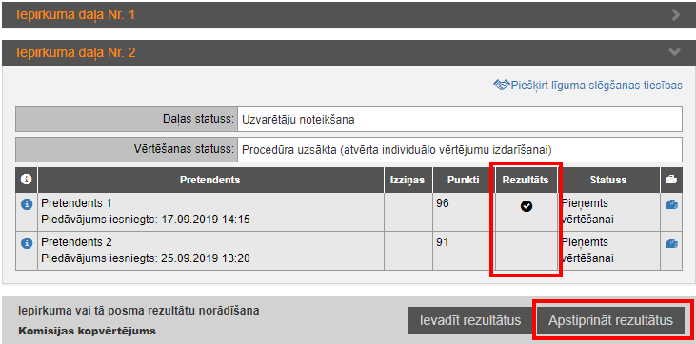

Lai apstiprinātu ievadītos rezultātus, lietotājam ir jāatzīmē tās iepirkuma daļas, kurām rezultāts ir ievadīts (ja iepirkums ir sadalīts daļās) un jāievada attiecīgā iepirkuma komisijas lēmuma pieņemšanas datums. Lūdzu ņemt vērā, ka visām atzīmētām iepirkuma daļām tiks pamērots viens lēmuma pieņemšanas datums. Līdz ar to, ja iepirkuma daļām lēmumi ir pieņemti dažādos datumos, tām rezultātu apstiprināšana jāveic atsevišķi;
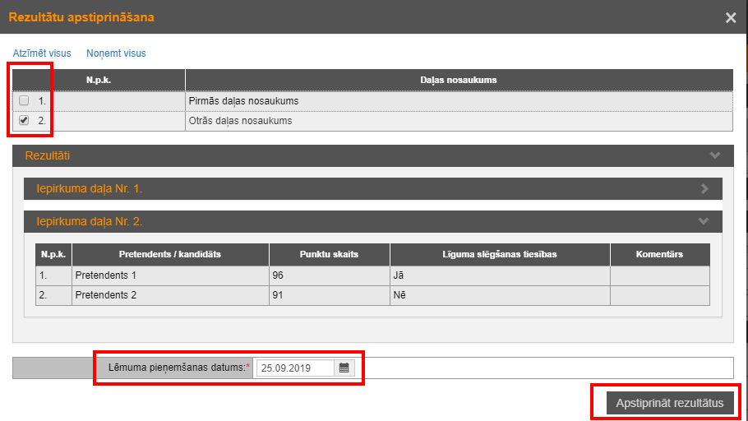

Pēc rezultātu apstiprināšanas sistēmā tiek mainīti attiecīgās iepirkuma daļas un tajā iesniegto piedāvājumu statusi. Daļas statuss tiek mainīts uz “Līgums piešķirts”, piedāvājumu statuss tiek manīts uz “Novērtēts (piešķirts līgums)” vai “Novērtēts (nav piešķirts līgums)”.
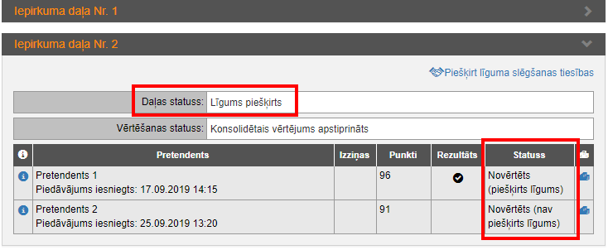

[III] Iepirkuma rezultātu labošana

Ievadīto rezultātu labošana

Nepieciešamības gadījumā, lietotājs var veikt apstiprināto rezultātu precizēšanu, tas ir iespējams izvēloties darbību Ievadīt rezultātus atkārtoti. Šāda iespēja ir pieejama tikai noteiktos gadījumos (citādi attiecīgā darbība nav pieejama):

Iepirkumam vai tā daļai ir pieņemts lēmums, t.i. daļai, kuras rezultātus nepieciešams labot, ir piešķirts daļas statuss “Līgums piešķirts” vai “Izbeigta bez rezultāta”;

Iepirkumam vēl nav pabeigta vērtēšana, t.i. iepirkumam vēl nav piešķirts statuss “Uzsākta līguma slēgšana”, “Līgums noslēgts”, “Pārtraukts” vai “Noslēgts”.

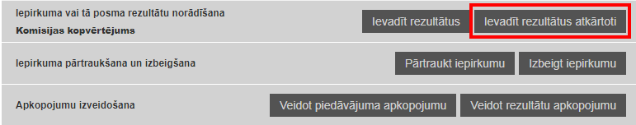

Pēc darbības apstiprināšanas izvelētai iepirkuma daļai būs iespēja precizēt pretendentus, kuriem ir piešķiramas līguma slēgšanas tiesības.

[IV] Iepirkuma rezultātu labošana

Vērtēšanas pabeigšana un Līguma piešķiršana

Pēc tam kad daļai ir piešķirts statuss “Līgums piešķirts” tai var pievienot noslēgto līgumu. Līguma pievienošana ir jāveic šķirkļa “Dokumenti” izvēršamajā blokā “Līgumi”, izvēloties pluszīmes ikonu;

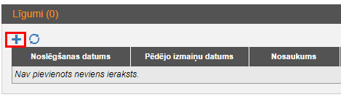

Kad līgumi ir noslēgti par visām iepirkuma daļām, šķirklī “Pamatdati” ir nepieciešams secīgi izpildīt darbības Pabeigt vērtēšanu un Noslēgt līgumu.
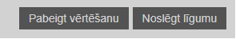
Pēc šo darbību izpildīšanas iepirkuma statuss tika mainīts uz “Līgums noslēgts”. Jāņem vērā, ka pēc darbības Pabeigt vērtēšanu izpildīšanas veikt labojumus ievadītajos iepirkuma rezultātos nebūs iespējams.

